**Государственное учреждение культуры «Несвижский районный центр культуры»**

**Гуманитарный проект**

**«Мастера без границ»**

.

Народное декоративное-прикладное творчество играет важную роль в сохранении и развитии культурного наследия, а также воспитании молодого поколения. Оно не только способствует сохранению традиций народного творчества, но и помогает формировать уважение к культурному наследию, развивать творческие способности и создавать благоприятные условия для устойчивого социально-культурного развития общества.

Проект предусматривает организацию мобильной передвижной площадки по популяризации народных традиционных промыслов и декоративно-прикладного творчества с функцией образовательного и выставочного центра. На базе площадки будут организованы мастер-классы, где каждый желающий может получить уроки мастерства от авторов выставок.  
Прежде всего, проект рассчитан на вовлечение в культурную деятельность детей, подростков, граждан пожилого возраста и инвалидов.Проект нацелен на активизацию художественно-эстетической, познавательной деятельности каждого участника с учетом его возрастных особенностей, индивидуальных потребностей и возможностей.

В ходе реализации проекта планируется привлечь мастеров народных промыслов и ремёсел ГУК «Несвижский РЦК».

Актуальность проекта подтверждается востребованностью знаний и умений в области декоративно-прикладного творчества. Это хорошо видно из роста информации, связанной с декоративно-прикладным творчеством, ростом в интернете сайтов и площадок на которых представлены произведения ручного труда. Но обилие информации не гарантирует её качество. В случае прикладного труда важным является непосредственное общение с мастером.

Кроме того недостаточность знаний о народной культуре играет отрицательную роль в желании значительной части молодежи участвовать в воссоздании народных промыслов. А ведь народная культура (в том числе народное творчество) несет в себе огромные потенциальные возможности для развития молодого поколения, воспитания патриотически настроенной молодежи, знающей свои традиции и способной их возродить.

**Гуманитарный проект**

**Государственного учреждения культуры**

**«Несвижский районный центр культуры» ищет спонсоров**

|  |  |  |
| --- | --- | --- |
| **1** | **Наименование проекта** | «Мастера без границ» - создание передвижной творческой студии по развитию народных традиционных промыслов, ремесел, декоративно-прикладного творчества, разработке и изготовлению сувенирной продукции |
| **2** | **Сроки реализации:** | **2025-2028** |
| **3** | **Организация - заявитель, предлагающая проект** | отдел идеологической работы, культуры и по делам молодежи Несвижского райисполкома. Государственное учреждение культуры «Несвижский районный центр культуры. |
| **4.** | **Цель проекта:** | Сохранение, возрождение, продвижение и популяризация народной культуры, народных традиционных промыслов, ремесел, декоративно-прикладного современного искусства;  Создание условий для развития творческого потенциала и мастерства;  Создание условий для передачи накопленных знаний подрастающему поколению;  Вовлечение в культурную деятельность граждан пожилого возраста и инвалидов;  Привлечение новых инвестиций для расширения и улучшения качества предоставляемых услуг, способствующих развитию культурного и туристического потенциала Несвижского района |
| **5.** | **Задачи проекта:** | 1. Привлечь внимание несовершеннолетних, граждан пожилого возраста и инвалидов к белорусским народным традиционным промыслам, ремеслам, декоративно-прикладному творчеству.  2. Познакомить с историей развития и особенностями традиционных видов народного творчества;  3. Обеспечить преемственность творческих стратегий и технологий, обмена опытом между признанными мастерами и молодыми начинающими ремесленниками.  4. Приобщить молодое поколение к традиционным ремесленным практикам,  5. Повысить профессиональные компетенции местных мастеров.  6. Обеспечить доступность культурных услуг для реализации творческого потенциала детей, молодежи, пенсионеров, инвалидов и ремесленников. |
| **6.** | **Целевая группа:** | Мастера традиционных народных ремесел и декоративно-прикладного творчества, несовершеннолетние, пенсионеры, инвалиды. |
| **7.** | **Краткое описание мероприятий в рамках проекта:** | **1.** Приобретение оборудования, разработка программы передвижной творческой студии  **2.** Проведение мастер-классов по традиционным народным ремеслам и декоративно-прикладному творчеству :  в учреждениях образования для несовершеннолетних; в социальных учреждениях и на дому для граждан пожилого возраста и инвалидов;  на открытых площадках Несвижского района для разных категорий населения  3. Обучение ремесленным техникам несовершеннолетних, пенсионеров, инвалидов  4. Разработка и изготовление сувенирной продукции в различных техниках народного творчества по направлениям: ткачество (пояса, рушники, салфетки, полотно, пледы и т.д.;,инкрустация соломкой (шкатулки, декоративное панно), создание витражей, роспись по дереву (матрешки, игрушки, магниты, кухонные сувениры)  5.Проведение выставок-продаж сувенирной продукции  6. Укрепление материально-технической базы учреждений культуры |
| **8** | **Необходимое оборудование:** | **Ткачество**  Ткацкий напольный станок – 5800,00 руб. (1914$);  Ткацкий настольный станок – 1000,00 руб. (330$)  Бердо для ткачества поясов – 21 руб./шт -3 шт. – 63,00 руб. (21$)  Пряжа льносодержащая хлопок 60%, лен 40% 1 бобина – 148,54 руб. – 36 шт.– 5347,44 руб. (1764,66$);  **Инкрустация соломкой**  Заготовки для инкрустации соломкой – 15 руб./шт. – 40 шт. – 600 руб. (198 $);  Набор резцов для инкрустации – 350 руб. (115,5 $);  Лак бесцветный глянцевый – 0,75л-23.17- 20 л – 463,40 (152,92$)  Морилка для дерева -0,5 л -12,00руб. -5л. – 120,00 руб. (39,6$)  **Создание витражей**  Стекло в раме формата А4 – 10,50 руб./шт – 108 шт – 1134,00 руб. (374 $)  Набор красок по стеклу – 47,73 руб./шт. – 18 шт. – 859,14 руб. (283$)  Контур по стеклу - 1туба- 7,00 руб.- 180 шт. -1260,00руб (415,8$)  **Роспись по дереву**  Деревянные заготовки для росписи по дереву – 10, 00 руб./ набор 10шт – 864 набора – 8640 руб. (2848 $); Набор акриловых красок по дереву – 1 набор 12 цветов - 20,00 руб. - 24 набора – 480,00 руб. (158 $). Шатер быстрой установки 2 х 4 м - 2000,00 руб. - 2 штуки- 4000,00руб. (1320 $)- Стол складной (602мм*605мм)-131,00руб – 8 шт. – 1048,00руб (345,84$) - стеллаж (65 см*147 см) -201,93- 8 шт – 1615,44руб. (533,1$) |
| **9.** | **Общий объем финансирования (в долларах США):** | **10813,42$** |
| **10** | Средства донора (спонсора)  Софинансирование (собственные средства) | **9813,42$**  **1000$** |
| **11** | Место реализации проекта: | 222603, Минская область, г.Несвиж, Несвижский район |
| **12** | **Контактное лицо:** | Винничек Анна Дмитриевна, директор Государственного учреждения культуры “Несвижский районный центр культуры”  +375292010486  e-mail: rck@nesvizh-kultura.by |

**State Cultural Institution "Nesvizh Regional Center of Culture"**

**Humanitarian project**

**"Masters Without Borders"**



Folk decorative and applied art plays an important role in the preservation and development of cultural heritage, as well as the upbringing of the younger generation. It not only contributes to the preservation of the traditions of folk art, but also helps to form respect for the cultural heritage, develop creativity and create favorable conditions for the sustainable socio-cultural development of society.

The project provides for the organization of a mobile mobile platform for the popularization of traditional folk crafts and arts and crafts with the function of an educational and exhibition center. On the basis of the site, master classes will be organized, where everyone can receive skill lessons from the authors of exhibitions. First of all, the project is designed to involve children, adolescents, elderly citizens and disabled people in cultural activities. The project is aimed at activating the artistic and aesthetic, cognitive activity of each participant, taking into account his age characteristics, individual needs and capabilities.

During the implementation of the project, it is planned to attract craftsmen and craftsmen of the Nesvizh RCC.

The relevance of the project is confirmed by the demand for knowledge and skills in the field of decorative and applied creativity.

This is clearly seen from the growth of information related to arts and crafts, the growth on the Internet of sites and sites on which works of manual labor are presented. But the abundance of information does not guarantee its quality. In the case of applied labor, direct communication with the master is important.

In addition, the lack of knowledge about folk culture plays a negative role in the desire of a significant part of young people to participate in the reconstruction of folk crafts. But folk culture (including folk art) carries huge potential opportunities for the development of the young generation, the education of patriotic youth who know their traditions and are able to revive them.

**Humanitarian project of the State Cultural Institution "Nesvizh Regional Center of Culture" is looking for sponsors**

|  |  |  |
| --- | --- | --- |
| **1** | **Name of the project** | "Masters without Borders" - the creation of a mobile creative studio for the development of traditional folk crafts, crafts, decorative and applied creativity, the development and manufacture of souvenirs |
| **2** | **Implementation timeline:** | 2025-2028 |
| **3** | **Organization the applicant proposing the project** | department of ideological work, culture and youth affairs of the Nesvizh district executive committee. State Cultural Institution “Nesvizh Regional Center of Culture. |
| **4.** | **Objective of the project:** | Preservation, revival, promotion and popularization of folk culture, folk traditional crafts, crafts, decorative and applied contemporary art;  Creating conditions for the development of creativity and skill;  Creation of conditions for the transfer of accumulated knowledge to the younger generation;  Involvement of elderly and disabled citizens in cultural activities;  Attracting new investments to expand and improve the quality of services provided, contributing to the development of the cultural and tourism potential of the Nesvizh region |
| **5.** | **Project objectives:** | 1. Draw the attention of minors, elderly citizens and disabled people to Belarusian traditional crafts, crafts, arts and crafts.  2. Introduce the history of development and the features of traditional types of folk art;  3. Ensure the continuity of creative strategies and technologies, the exchange of experience between recognized masters and young novice artisans.  4. To introduce the younger generation to traditional craft practices,  5. Improve the professional competencies of local craftsmen.  6. Ensure the availability of cultural services for the realization of the creative potential of children, youth, pensioners, disabled people and artisans. |
| **6.** | **Target group:** | Masters of traditional folk crafts and arts and crafts, minors, pensioners, disabled people. |
| **7.** | **brief description of activities within the project:** | 1. Purchase of equipment, development of a mobile creative studio program  2. Conducting master classes on traditional folk crafts and arts and crafts:  in educational institutions for minors; in social institutions and at home for elderly and disabled citizens;  at open areas of the Nesvizh district for different categories of the population  3. Training in craft techniques for minors, pensioners, disabled people  4. Development and manufacture of souvenirs in various techniques of folk art in the following areas: weaving (belts, rushniki, napkins, canvas, blankets, etc.;, inlaid with straws (caskets, decorative panels), creating stained glass windows, painting on wood (nesting dolls, toys, magnets, kitchen souvenirs)  5. Holding exhibitions and sales of souvenirs  6. Strengthening the material and technical base of cultural institutions |
| **8** | **Necessary equipment** | Weaving  Floor loom - 3500.00 rubles. ($1155);  Table weaving machine - 1000.00 rubles. ($330)  Berdo for weaving belts - 21 rubles/piece -3 pcs. - 63.00 rubles. ($21)  Linen-containing cotton yarn 60%, flax 40% 1 reel - 148.54 rubles. - 36 pcs. - 5347.44 rubles. (1764.66 $);  Straw inlay  Blanks for straw inlay - 15 rubles/piece - 40 pcs. - 600 rubles. ($198);  Set of incisors for inlay - 350 rubles. ($115.5);  Glossy colorless varnish - 0.75L-23.17- 20 L - 463.40 ($152.92)  Stain for wood -0.5 l -12.00 rubles. -5L. - RR 120.00 ($39.6)  Creating Stained Glass Windows  Glass in a frame of A4 format - 10.50 rubles/piece - 108 pieces - 1134.00 rubles. ($374)  Set of paints on glass - 47.73 rubles/pc. - 18 pcs. - 859.14 rubles. ($283)  Outline on glass - 1 tube - 7.00 rubles - 180 pcs. -1260.00 rubles ($415.8)  Wood painting  Wooden blanks for painting on wood - 10, 00 rubles/set 10pcs - 864 sets - 8640 rubles. ($2848); Set of acrylic paints on wood - 1 set of 12 colors - 20.00 rubles. - 24 sets - 480.00 rubles. ($158).  Tent quick installation 2 x 4 m - 2000.00 rubles. - 2 pieces - 4000.00 rubles. (1320 $)  - Folding table (602mm * 605mm) -131.00rub - 8 pcs. - 1048.00rub ($345.84)  - rack (65 cm * 147 cm) -201.93 - 8 pcs - 1615.44 rubles. (533,1$) |
| **9.** | **Total funding (in US dollars):** | **10813,42$** |
| **10** | **Donor (sponsor) funds**  **Co-financing (own funds)** | **9813,42$**  **1000$** |
| 11 | Location of the project: | 222603, Minsk region, Nesvizh, Nesvizh district |
| 12 | The contact person: | Vinnichek Anna Dmitrievna, Director of the State Cultural Institution “Nesvizh Regional Center of Culture”  +375292010486  e-mail: rck@nesvizh-kultura.by |

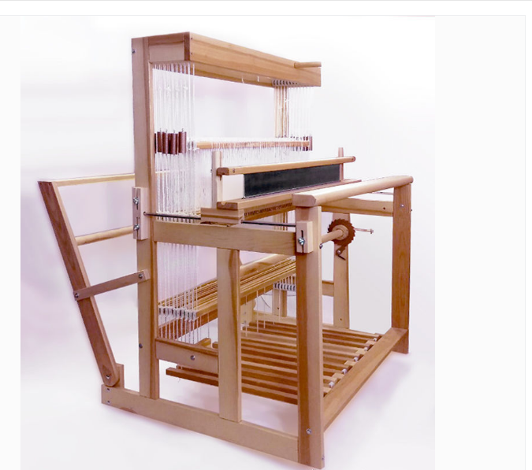<https://www.livemaster.by/item/18524895-materialy-dlya-tvorchestva-taira-napolnyj-tkatskij-stanok-upr>

<https://www.ebay.com/itm/226644032008?itmmeta=01JVM73HNEGYETRXW2EB9HHKER&hash=item34c5097a08:g:3MUAAeSwC9tn0l~q&itmprp=enc%3AAQAKAAAAwMHg7L1Zz0LA5DYYmRTS30ln6F2SF6J%2BhghQgReJ90kuGawncJKo%2F20cNb0NWAUcKfWrAENZh0%2FhxiGNW7w%2B97c6hhzvYpfdxbKUt7Lca1qHO%2BrCPQMwNhPotaATMFqfNcTNcE3rwzVlrQpvvZIxRdhw1s8g5zsjZ2jJijJ1dmUnQ2lWj%2BREsd%2B4rASHkO92Me%2BPOUw8TY8zz9UnxEY2SvNkX9GxmN%2BHq6kIcip6JWfgOAnttU%2BVZphIL3NPZH6Urg%3D%3D%7Ctkp%3ABk9SR_SajofdZQ>

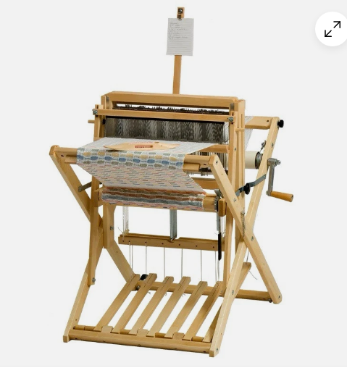1900 **$**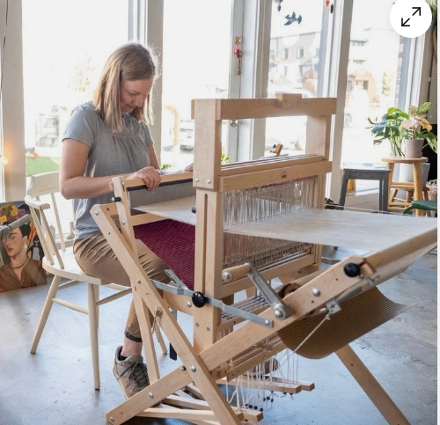

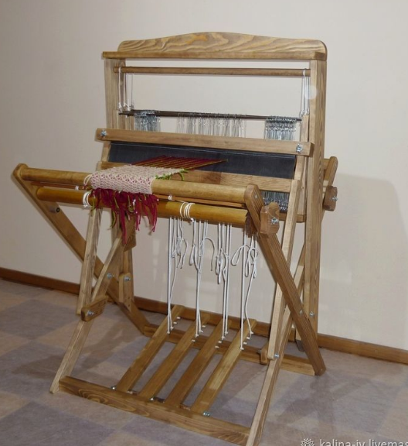https://www.livemaster.by/item/16716335-materialy-dlya-tvorchestva-tkatskij-stanok 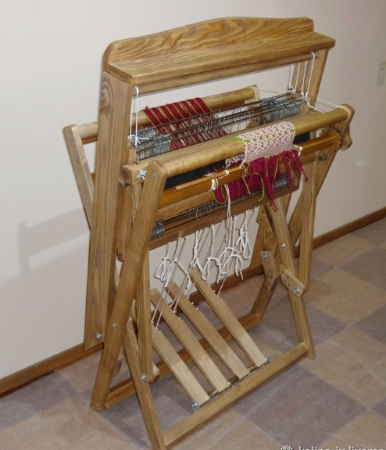-skladnoj-4-remizny 1600,00руб